BLÜCHER Abdeckung CIRCLE VIENNA D135MM Edelstahl AISI304
BLÜCHER Germany

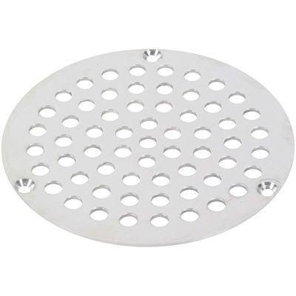Eigenschaften
GTIN:
5705499106459
HAN:
620.135.021
Art Zubehör
Abdeckung
Werkstoff
Edelstahl
Breite (mm)
135,00
Höhe (mm)
2,00
Länge (mm)
135,00
Gewicht (kg)
0,18

